PHÒNG GD & ĐT QUẬN LONG BIÊN  TRƯỜNG TIỂU HỌC GIA THƯỢNG  Họ và tên HS: ………………………….  Lớp : 1A… | Thứ tháng năm 202…  BÀI KIỂM TRA ĐỊNH KÌ HỌC KÌ I  Năm học 2021 - 2022  Môn Toán - Lớp 1

Điểm | Nhận xét của giáo viên  …………………………………………………………....................................................................................................................................................

Bài 1: Em hãy khoanh tròn hoặc tích vào chữ đặt trước kết quả đúng: (2 điểm)

a. Số điền vào ô trống trong phép tính 8 = 3 +

A. 3 B. 5 C. 2

b. Số cần điền tiếp vào dãy số 0, 2, 4, …., 8 là:

A. 5 B. 6 C. 7

c. Các số vừa lớn hơn 2 vừa bé hơn 5 là:

A. 3, 4 B. 6, 7 C. 1, 3
d. Hình bên có mấy khối hộp chữ nhật?  A. 4 B. 5 C. 3 | 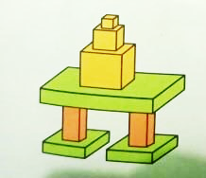
Bài 2: Tính nhẩm (1 điểm)
5 + 1 = ……  6 + 2 = …… | 8 + 2 – 4 = ……  6 – 4 + 8 = ……
Bài 3: Điền số thích hợp vào chỗ chấm (1 điểm)
5 + … = 8  10 - … = 6 | 3 + … + 1 = 7  10 – 4 - … = 2
Bài 4 : Đúng điền đ, sai điền s vào ô trống (1 điểm)
4 < 3 - 1  7 – 5 > 7 – 6 | 4 + 2 – 1 > 9 - 5  3 + 4 + 2 = 10

Bài 5: (1,5 điểm)
a. Sắp xếp các số: 4, 1, 9, 3, 0, 7 theo thứ tự từ bé đến lớn:
……………………………………………………………………………………
b. Số lớn nhất là : .................... c. Số bé nhất là:…………….
Bài 6: Viết phép tính thích hợp: (1 điểm)

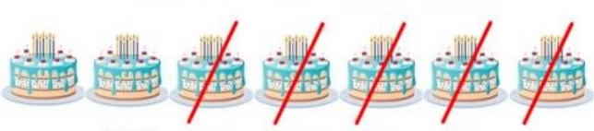

Bài 7: Điền số thích hợp vào chỗ chấm: (1,5 điểm)

Hình bên có:  ………… hình tròn  …………hình chữ nhật  …………hình vuông | 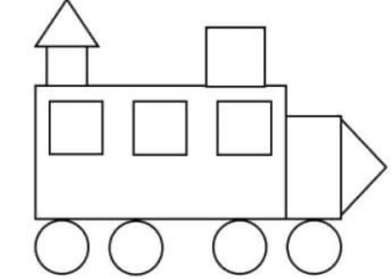

Bài 8 : a. Viết 3 số giống nhau vào ô trống để có kết quả đúng: ( 1 điểm )
+
+
=
9

b.

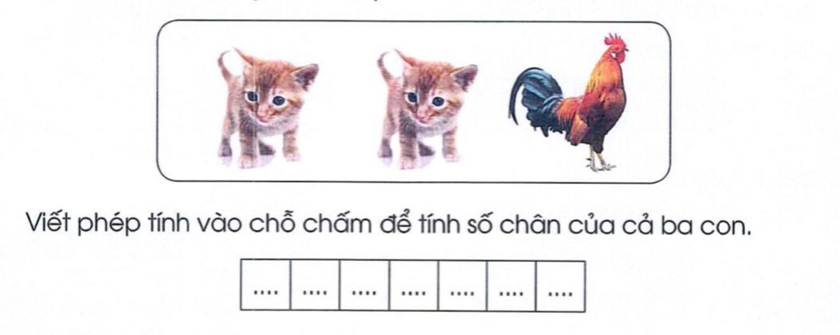

HƯỚNG DẪN CHẤM KTĐK CUỐI HKI

Năm học: 2021 -2022
MÔN TOÁN - LỚP 1
Bài 1: (2 điểm) Khoanh đúng mỗi câu được 0.5 điểm
Bài 2: (1 điểm) Mỗi phép tính đúng được 0,25 điểm
Bài 3: (1 điểm) Mỗi phép tính đúng được 0,25 điểm
Bài 4: (1 điểm) Mỗi đáp án đúng được 0,25 điểm
Bài 5: (1,5 điểm) Mỗi phần đúng được 0,5 điểm
Bài 6: (1 điểm) Mỗi phép tính đúng được 0, 5 điểm
Bài 7: (1,5 điểm) Điền đúng mỗi hình được 0,5 điểm
Bài 8: (1 điểm) Mỗi phép tính đúng được 0,5 điểm

